Краткая инструкция по работе с АИС «Е-услуги.Образование»

1. Переходим по ссылке: http://esotest.edu22.info/Web/Login - это ТЕСТОВАЯ система в которой можно делать все что заблагорассудится.
Рабочая версия системы находится по адресу: https://eso.edu22.info:444/Web/Login.
На данный момент работаем в тестовой версии.

Вводим логин, пароль сотрудника, ответственного за работу с Е-услугами (для удобства логины и пароли совпадают с логинами от системы сбора статотчетности.)

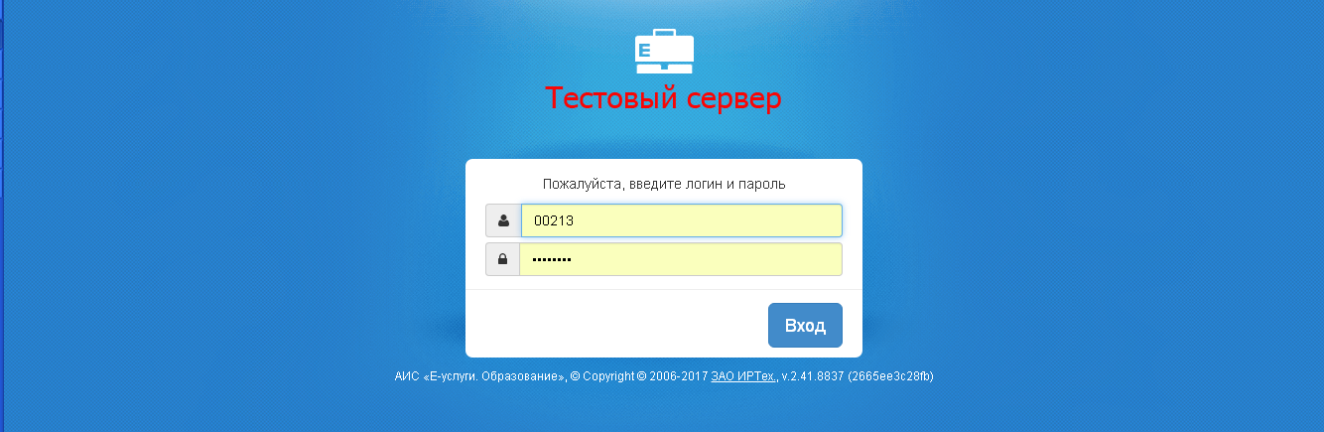

Если вы не можете авторизоваться, значит не высылали форму на электронный адрес programmist_komitetobr@mail.ru в соответствии с письмом от 04.10.2017 №973/01-14 (Сообщение на сайте http://komaltobr.ru/2017/10/04/o-vnedrenii-modulya-zachislenie-v-oo-ais-e-uslugi-obrazovanie/). Для заведения пользователя вышлите форму по указанному адресу.

2. Первоначально необходимо создать карточки классов (в тестовой системе создайте столько классов сколько посчитаете нужным. В рабочей системе впоследствии будет необходимо создать ВСЕ классы).
Для этого переходим по ссылке в правом верхнем углу – Реестры. Затем по ссылке в левом меню Организации.
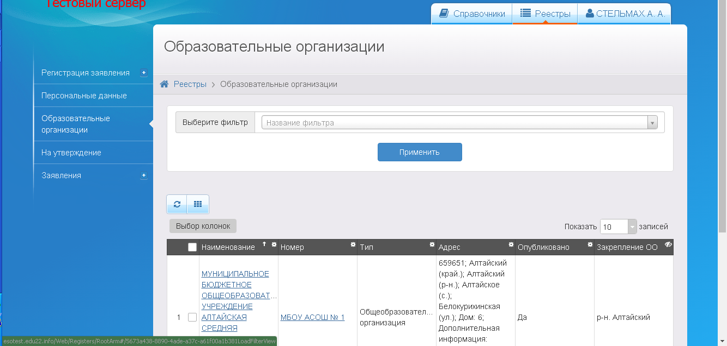

Далее щелкаем по названию организации и в левом верхнем углу щелкаем Редактирование – Классы

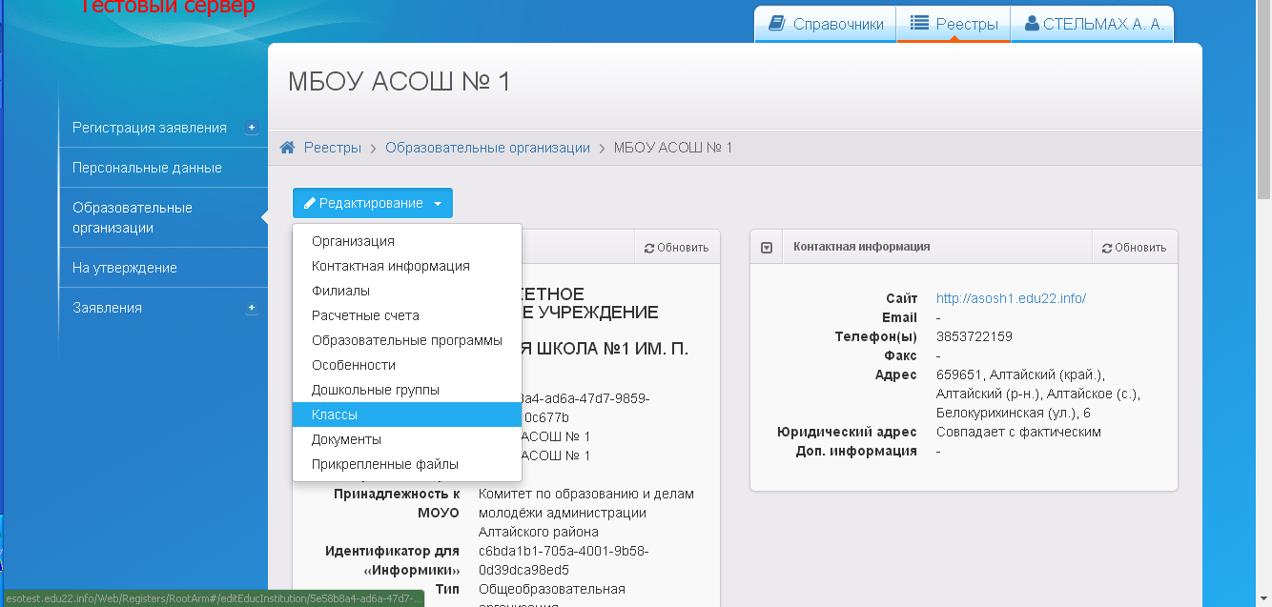

Добавляем Год. Для этого щелкаем по «+», выбираем «2017-2018»:

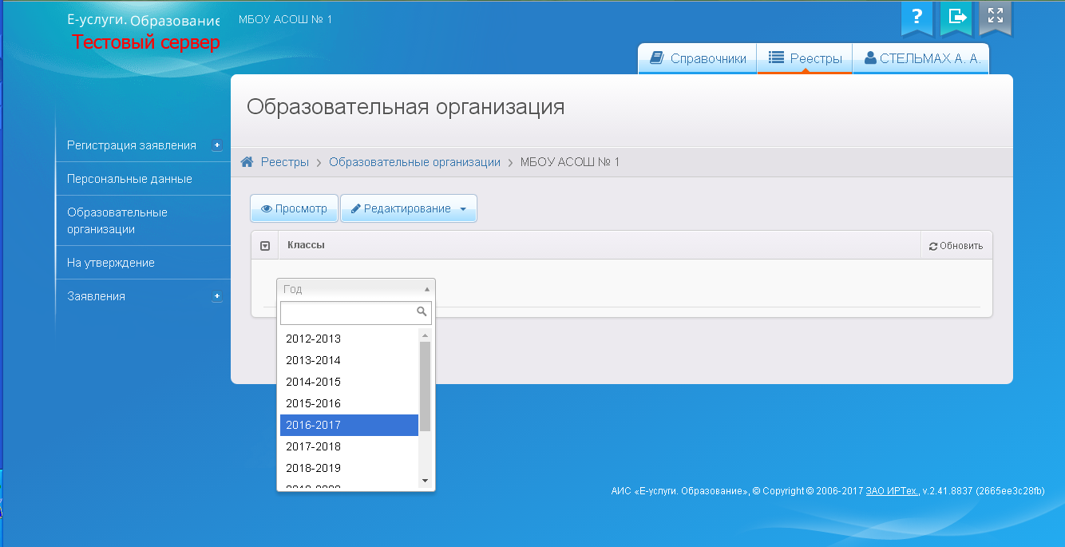

Затем нажимаем кнопку «Добавить» и вносим данные класса:
- Параллель
- Литера\Название
- Профиль
- Свободные вакансии
- Макс. наполняемость
Нажимаем кнопку «Сохранить»

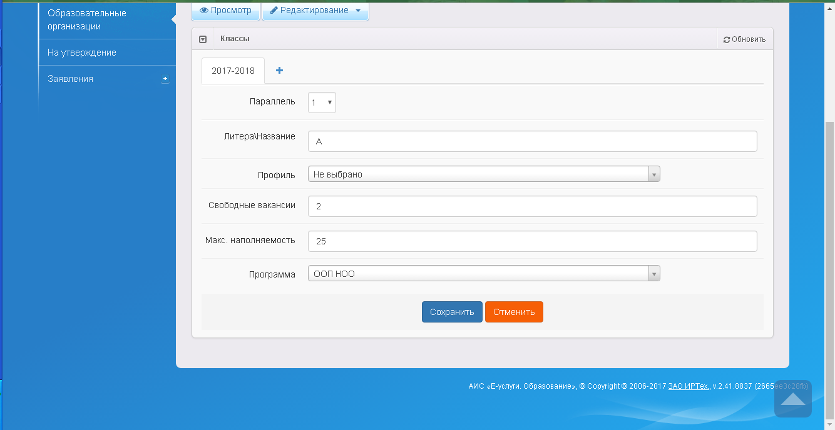

После внесения классов можно попробовать зарегистрировать заявление в ООО
Для этого переходим в раздел «Реестры» (вверху), затем Регистрация заявления – Регистрация заявления в ООО (слева):
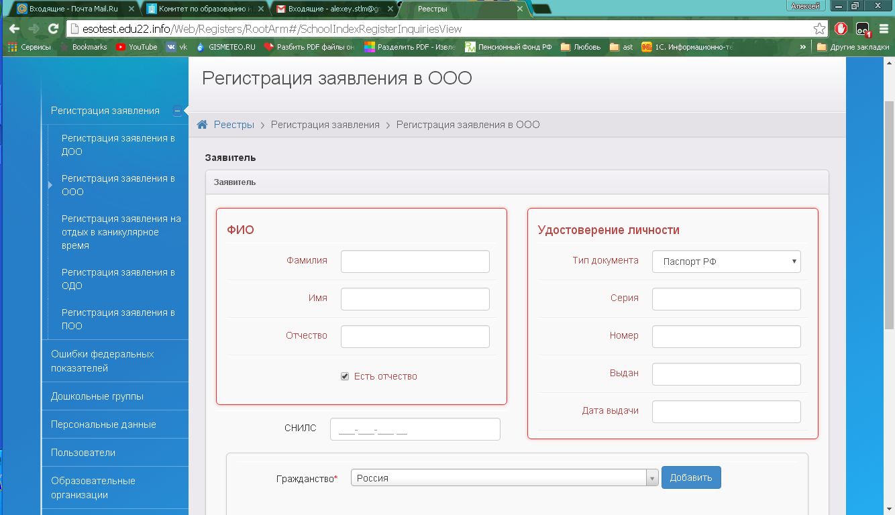

Заполняем реквизиты заявителя (родителя или опекуна). Чтобы заполнить гражданство – выбираем из списка страну и нажимаем кнопку «Добавить»:
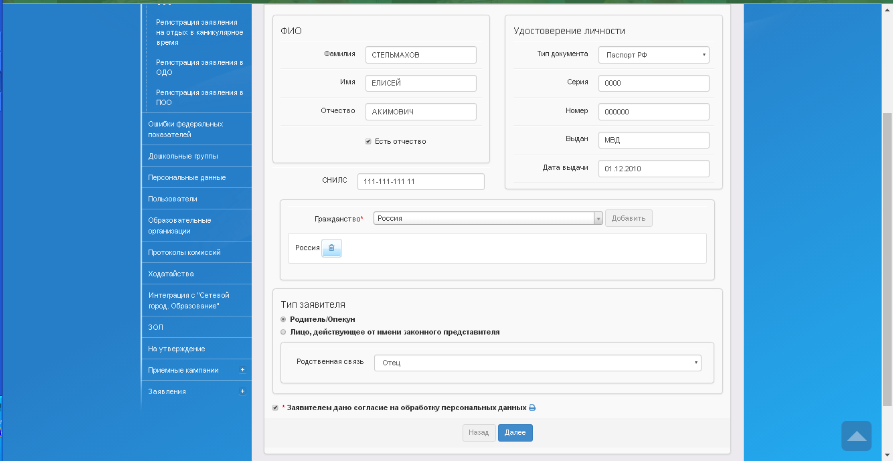
Заполняем реквизиты ребенка:
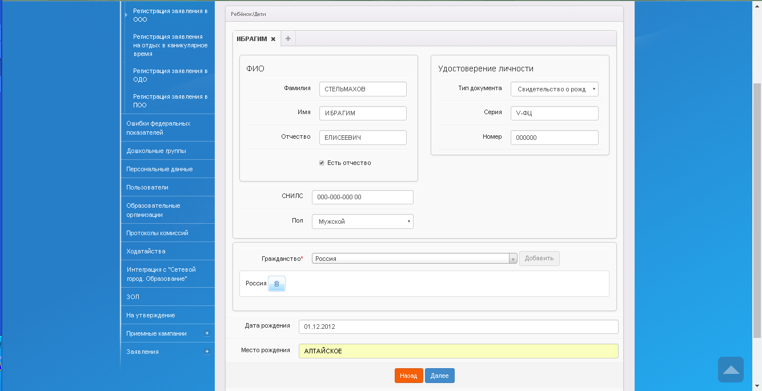

Заполняем контакты:
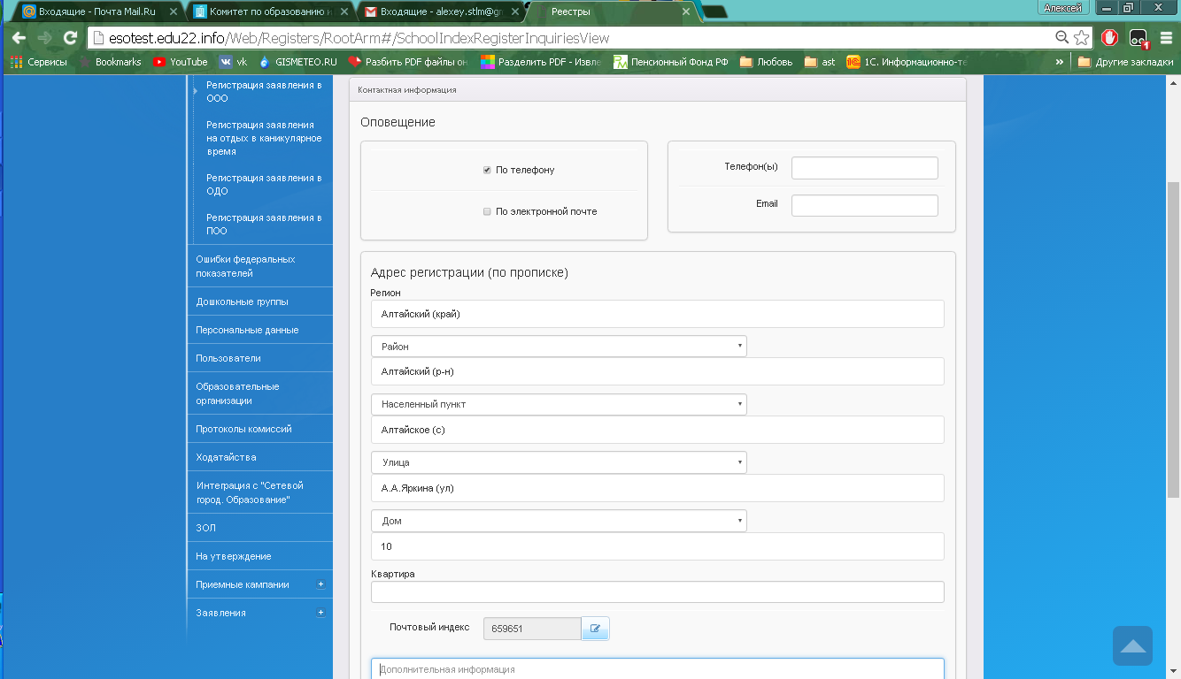
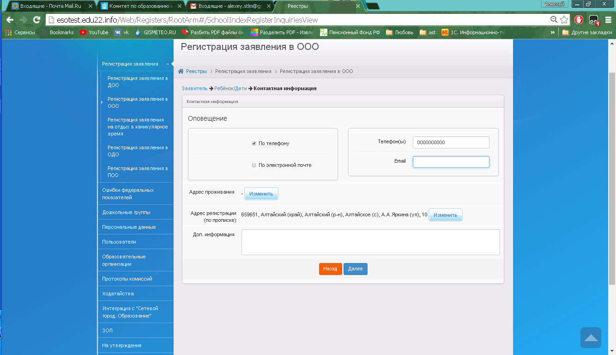

Проставляем желаемую дату зачисления:
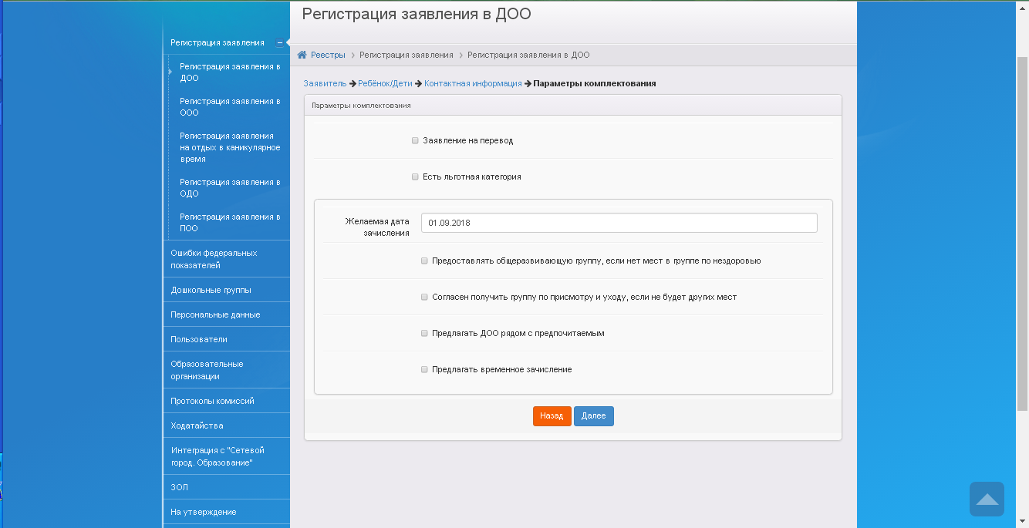
Проставляем параметры класса, в который планируется зачисление:
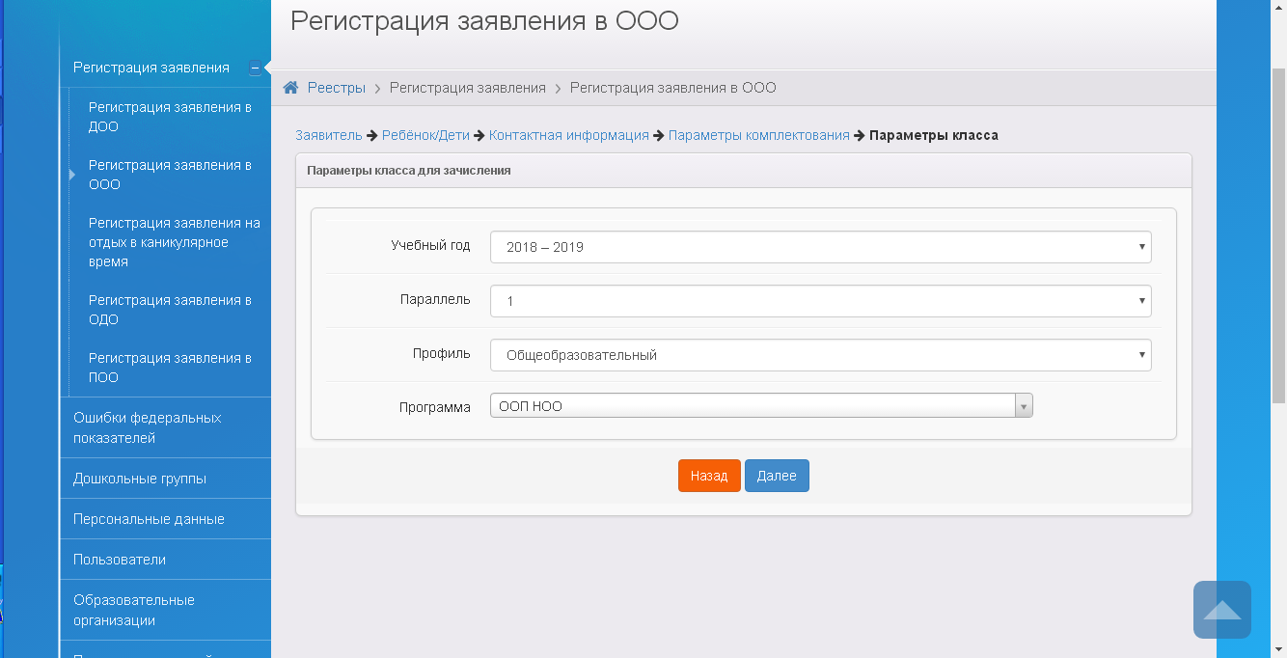
Выбираем школу, класс, нажимаем «Добавить»:
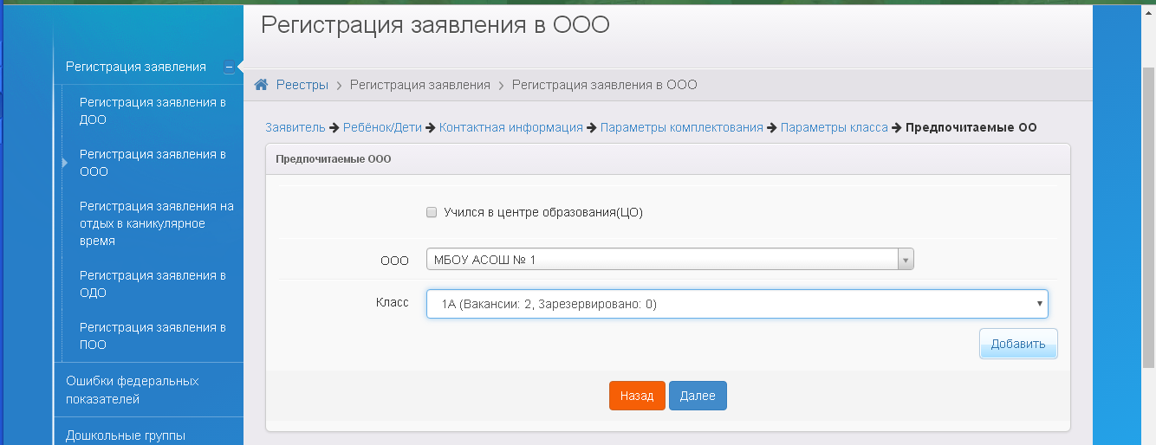
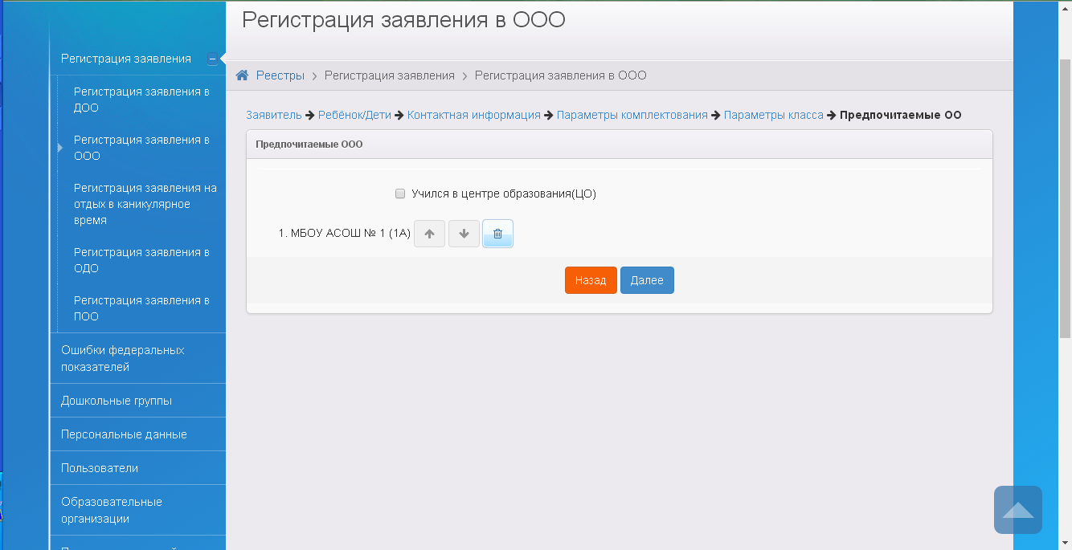
Есть возможность прикрепить отсканированные документы. Пока этот этап пропускаем:
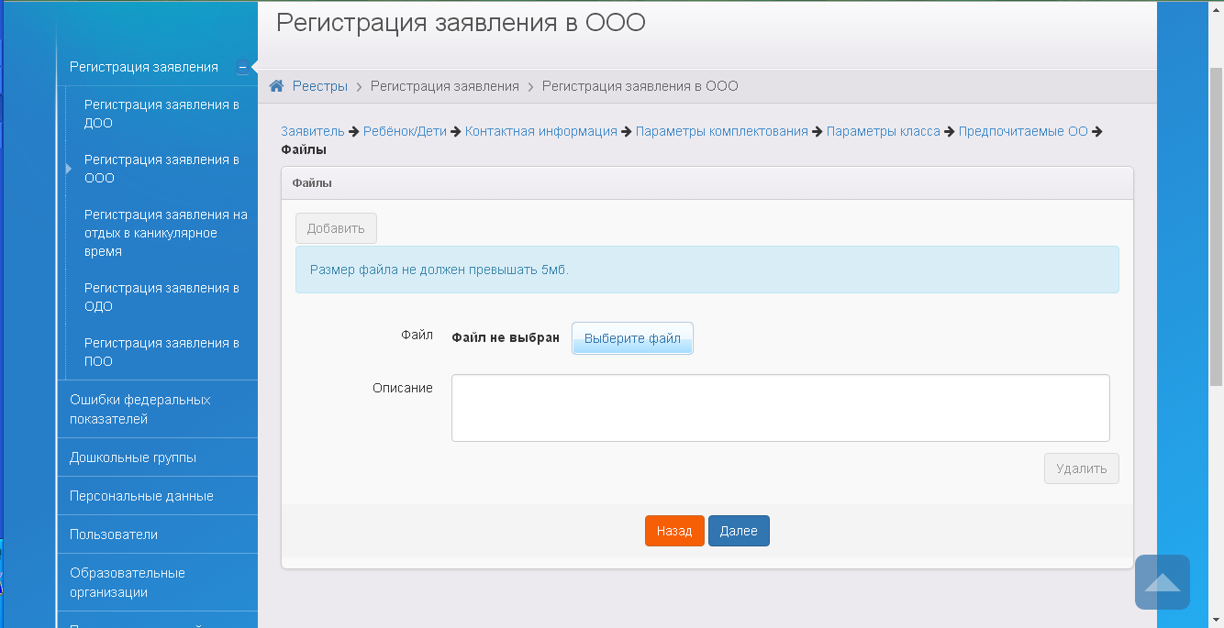

Регистрируем заявление:
